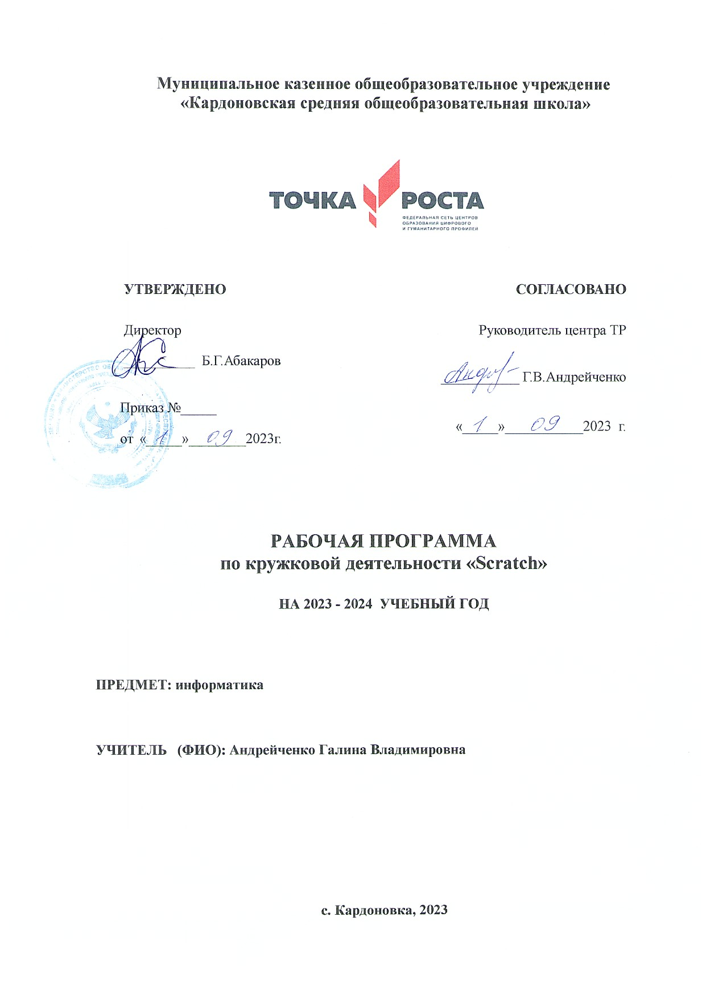

Муниципальное казенное общеобразовательное учреждение
«Кардоновская средняя общеобразовательная школа»

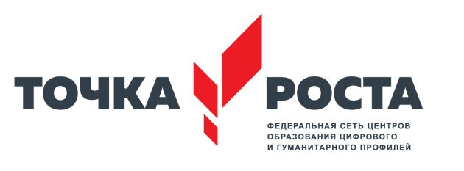

УТВЕРЖДЕНО  Директор  __________ Б.Г.Абакаров  Приказ №_____  от «_____»________2023г. | СОГЛАСОВАНО  Руководитель центра ТР  ___________ Г.В.Андрейченко  «_____»___________2023 г.

РАБОЧАЯ ПРОГРАММА
по кружковой деятельности «Scratch»
НА 2023 - 2024 УЧЕБНЫЙ ГОД

ПРЕДМЕТ: информатика
УЧИТЕЛЬ (ФИО): Андрейченко Галина Владимировна

с. Кардоновка, 2023

I. Пояснительная записка.
Рабочая программа по учебному предмету «Технологии Scratch» (создание компьютерных игр) для 5-6 класса разработана в соответствии:
- федеральным компонентом государственных образовательных стандартов начального общего, основного общего и среднего общего образования» приказ Министерства образования Российской Федерации от 05.03.2004 г. № 1089 «Об утверждении Федерального компонента государственных образовательных стандартов начального общего, основного общего и среднего общего образования»;
- основной образовательной программой МКОУ «Кардоновская средняя общеобразовательная школа»;
- положением о рабочей программе МКОУ «Кардоновская средняя общеобразовательная школа»;
- на основе авторской программы Ю.В. Пашковской (Scratch 3.0: творческие проекты на вырост [Электронный ресурс] - М.: БИНОМ. Лаборатория знаний, 2019.- (Школа юного программиста).

Общие цели основного общего образования с учетом специфики учебного предмета:
- достижение выпускниками планируемых результатов: знаний, умений, навыков, компетенций и компетентностей, определяемых личностными, семейными, общественными, государственными потребностями и возможностями обучающегося среднего школьного возраста, индивидуальными особенностями его развития и состояния здоровья;
- становление и развитие личности обучающегося в ее самобытности, уникальности, неповторимости, способной к социальной мобильности;
- развитие логического и критического мышления, пространственного воображения, культуры речи, способности к адаптации в современном информационном обществе;
- формирование общих способов интеллектуальной деятельности, являющихся основой познавательной культуры, значимой для различных сфер человеческой деятельности.

II. Общая характеристика учебного предмета.
Программа курса по информатике ««Технологии Scratch» (создание компьютерных игр) рассчитана на обучающихся 5-6 классов. Данный курс призван вооружить осваивающих её школьников компетенциями для овладения первоначальными навыками интуитивного программирования и осуществления проектной деятельности согласно их возрастным способностям.
На сегодняшний день перед современными школьниками стоит задача овладения различными видами компетентностей, в том числе: учебно-познавательной, информационной, коммуникативной, личностной. Эффективным способом решения этой задачи является проектная деятельность, в основу которой положена самостоятельная целенаправленная деятельность обучающихся в соответствии с их интересами.
В базовом курсе информатики тема «Основы алгоритмизации и объектно-ориентированного программирования» по праву считается одной из самых сложных. В данном учебном курсе предполагается вести изучение основ программирования в игровой, увлекательной форме, используя инновационную среду программирования Scratch.
Использование метода проектов позволит обеспечить условия для развития у ребят навыков самостоятельной постановки задач и выбора оптимального варианта их решения, самостоятельного достижения цели, анализа полученных результатов с точки зрения решения поставленной задачи.
Огромным достоинством данного курса является возможность самовыражения, получение оценки результатов своего труда в Интернете, коммуникативного общения в образовательных целях.

Цели изучения курса «Проектирование в среде Scratch»:
- формирование отношения к информатике как к части общечеловеческой культуры;
- развитие логического и критического мышления, пространственного воображения, алгоритмической культуры;
- овладение знаниями и умениями, необходимыми в повседневной жизни и для изучения смежных дисциплин;
- воспитание средствами информатики культуры личности;
- формирование понимания значимости информатики для научно-технического прогресса.

Задачи:
• формирование у детей базовых представлений о языке программирования Scratch, алгоритме, исполнителе;
• формирование навыков разработки, тестирования и отладки несложных программ;
• знакомство с понятием проекта, его структуры, дизайна и разработки;
• освоение навыков планирования, создания проекта, публикации его в сети Интернет;
• выработка навыков работы в сети для обмена материалами работы;
• предоставление возможности самовыражения в творчестве;
•выработка навыков и умения безопасного и целесообразного поведения при работе с компьютерными программами и в сети Интернет, умения соблюдать нормы информационной этики и права

III.Программа реализуется на основе следующих принципов:
- Обучение в активной познавательной деятельности. Все темы обучающиеся изучают на практике, выполняя различные творческие задания, общаясь в парах и группах друг с другом.
- Индивидуальное обучение. Работа обучающихся на компьютере дает возможность организовать деятельность школьников с индивидуальной скоростью и в индивидуальном объеме.
- Принцип природосообразности. Один из видов деятельности школьников–игра, поэтому в занятия включены игровые элементы, способствующие успешному освоению курса.
- Преемственность. Программа курса построена так, что каждая последующая тема логически связана с предыдущей. Данный принцип помогает понять важность уже изученного материала и значимость каждого отдельного занятия.
- Целостность и непрерывность. Данная стадия обучения является важным звеном единой общешкольной подготовки по информатике и информационным технологиям. В рамках данной стадии подготовки продолжается осуществление вводного, ознакомительного обучения школьников, предваряющего более глубокое изучение предмета информатики в 7-9 (основной курс) и 10-11 (профильные курсы) классах.
- Практико-ориентированность. Отбор содержания, направленного на решение простейших практических задач планирования деятельности, поиска нужной информации, инструментирования всех видов деятельности на базе общепринятых средств информационной деятельности, реализующих основные пользовательские возможности информационных технологий. При этом исходным является положение о том, что компьютер может многократно усилить возможности человека, но не заменить его.
- Принцип дидактической спирали. Важнейший фактор структуризации в методике обучения информатике: вначале общее знакомство с понятием с учетом имеющегося опыта обучаемых, затем его последующее развитие и обогащение, создающее предпосылки для научного обобщения в старших классах.
- Принцип развивающего обучения. Обучение ориентировано не только на получение новых знаний в области информатики и информационных технологий, но и на активизацию мыслительных процессов, формирование и развитие у школьников обобщенных способов деятельности, формирование навыков самостоятельной работы.
Структура учебного предмета.
Содержание курса «Технологии Scratch» (создание компьютерных игр) в объединено в следующие содержательные линии: алгоритмы и элементы программирования, информационно-коммуникационные технологии.
Описание основных содержательных линий.
Линия алгоритмы и элементы программирования рассматривает понятия исполнители и алгоритмы. Она служит базой для всего дальнейшего изучения курса «Технологии Scratch» (создание компьютерных игр) и смежных дисциплин, способствует логическому развитию и формированию умения пользоваться алгоритмами, управлять исполнителями, разрабатывать программы – записи алгоритмов на конкретном алгоритмическом языке.
Линия информационно-коммуникационные технологии нацелена на использование компьютерных сетей в образовательных целях. Рассматриваются приемы, повышающие безопасность работы в сети Интернет, проблема подлинности полученной информации, методы индивидуального и коллективного размещения новой информации в сети Интернет, гигиенические, эргономические и технические условия эксплуатации средств ИКТ, экономические, правовые и этические аспекты их использования, организация личного информационного пространства.
На изучение курса «Технологии Scratch» (создание компьютерных игр) отводится 70 часов из расчёта по 2 часа в неделю.
Межпредметные связи.
При изучении «Технологии Scratch» (создание компьютерных игр) можно отметить следующие межпредметные связи: информатика – тема «Программирование», «Понятие информационного пространства сети», «Линейный алгоритм», «Разветвляющийся алгоритм», «Циклический алгоритм».
IV. Личностные, метапредметные и предметные результаты освоения курса «Технологии Scratch» (создание компьютерных игр) в 5-6 классах:
В результате освоения курса «Технологии Scratch» (создание компьютерных игр) в 5-6 классах программа позволяет добиваться следующих результатов освоения образовательной программы основного общего образования:
Личностные результаты:
- широкие познавательные интересы, инициатива и любознательность, мотивы познания и творчества; готовность и способность обучающихся к саморазвитию и реализации творческого потенциала в предметно-продуктивной деятельности за счет развития их образного, алгоритмического и логического мышления;
- готовность к повышению своего образовательного уровня и продолжению обучения с использованием средств и методов информатики и ИКТ;
- интерес к информатике и ИКТ, стремление использовать полученные знания в процессе обучения другим предметам и в жизни;
- способность увязать учебное содержание с собственным жизненным опытом и личными смыслами, понять значимость подготовки в области информатики и ИКТ в условиях развития информационного общества;
- готовность к самостоятельным поступкам и действиям, принятию ответственности за их результаты; готовность к осуществлению индивидуальной и коллективной информационной деятельности;
- способность к избирательному отношению к получаемой информации за счет умений ее анализа и критичного оценивания; ответственное отношение к информации с учетом правовых и этических аспектов ее распространения;
- развитие чувства личной ответственности за качество окружающей информационной среды;
- способность и готовность к принятию ценностей здорового образа жизни за счет знания основных гигиенических, эргономических и технических условий безопасной эксплуатации средств ИКТ.

Метапредметные результаты:
- владение умениями организации собственной учебной деятельности, включающими: целеполагание как постановку учебной задачи на основе соотнесения того, что уже известно, и того, что требуется установить;
- планирование – определение последовательности промежуточных целей с учетом конечного результата, разбиение задачи на подзадачи, разработка последовательности и структуры действий, необходимых для достижения цели при помощи фиксированного набора средств;
- прогнозирование – предвосхищение результата;
- контроль – интерпретация полученного результата, его соотнесение с имеющимися данным и с целью установления соответствия или несоответствия (обнаружения ошибки);
- коррекция – внесение необходимых дополнений и корректив в план действий в случае обнаружения ошибки;
- оценка – осознание учащимся того, насколько качественно им решена учебно-познавательная задача;
- владение основными универсальными умениями информационного характера: постановка и формулирование проблемы;
- поиск и выделение необходимой информации, применение методов информационного поиска;
- структурирование и визуализация информации; выбор наиболее эффективных способов решения задач в зависимости от конкретных условий;
- самостоятельное создание алгоритмов деятельности при решении проблем творческого и поискового характера;
- владение основами продуктивного взаимодействия и сотрудничества со сверстниками и взрослыми: умение правильно, четко и однозначно сформулировать мысль в понятной собеседнику форме;
- умение осуществлять в коллективе совместную информационную деятельность, в частности при выполнении проекта;
- умение выступать перед аудиторией, представляя ей результаты своей работы с помощью средств ИКТ;
- использование коммуникационных технологий в учебной деятельности и повседневной жизни.

Предметные результаты:
- умение использовать термины «информация», «сообщение», «данные», «алгоритм», «программа»; понимание различий между употреблением этих терминов в обыденной речи и в информатике;
- умение составлять линейные, разветвляющиеся и циклические алгоритмы управления исполнителями на языке программирования Scratch;
- умение использовать логические значения, операции и выражения с ними;
- овладение понятиями спрайт, объект, скрипт, обработка событий;
- умение формально выполнять алгоритмы, описанные с использованием конструкций ветвления (условные операторы) и повторения (циклы), вспомогательных алгоритмов;
- умение создавать и выполнять программы для решения несложных алгоритмических задач в программе Scratch;
- навыки выбора способа представления данных в зависимости от постановленной задачи.
В результате учебной деятельности, для решения разнообразных учебно-познавательных и учебно-практических задач, у обучающихся будут формироваться и развиваться необходимые универсальные учебные действия и специальные учебные умения, что заложит основу успешной учебной деятельности в средней и старшей школе.
V. Содержание учебного предмета

1. Знакомство со средой программирования Scratch (48 часов)
ТБ и правила поведения при работе на компьютере. Демонстрация примеров проектов, сделанных в среде Scratch. Знакомство со средой программирования Scratch. Установка Scratch на домашнем компьютере. Интерфейс и главное меню Scratch. Понятия «скрипт», «сцена», «спрайт». Система команд исполнителя Scratch. Блоки и команды. Движение, звук, цвет спрайтов. Управление и контроль над спрайтом, анимация.

2. Создание личного проекта в Scratch (14 часов)
Понятие проекта, его структура и реализация в среде Scratch. Этапы разработки и выполнения проекта (постановка задачи, составление сценария, программирование, тестирование, отладка) с помощью Scratch. Дизайн проекта. Примеры поэтапной разработки проекта. Создание и защита проекта, созданного в среде программирования Scratch.

3. Образовательная работа в социальной сети сайта http://scrаtch.mit.edu(5 часов)
Правила работы в сетевом сообществе Scratch. Регистрация на сайтеhttp://scrаtch.mit.edu, создание личной страницы на данном сайте. Публикация собственного проекта на сайтеhttp://scrаtch.mit.edu.Скачивание и использование чужих проектов, доступных пользователям данного сайта, авторские права. Этика общения в сетевом сообществе Scratch, оценивание чужих работ с сайта http://scrаtch.mit.edu.

Повторение 3 часа.

VI. Тематическое планирование с определением основных видов учебной деятельности.

№ урока | Дата |  | Тема/содержание | Характеристика основных видов деятельности | Прим.
№ урока | по плану | по факту | Тема/содержание

Раздел I. Знакомство со средой программирования Scratch (48часов)
1 |  |  | Вводное занятие. Правила ТБ и ПБ. Демонстрация примеров проектов, сделанных в среде Скретч. | повторение правил техники безопасности и правильной организации рабочего места при работе на компьютере; рассмотрение примеров проектов, сделанных в среде Scratch, алгоритма установки программы на домашний компьютер.
2 |  |  | Особенности среды Scratch. | рассмотрение и анализ интерфейса программы Scratch и её особенностей, определение основных понятий: «скрипт», «сцена», «спрайт».
3 |  |  | Выбор и создание спрайта. | знакомство со способами создания и выбора спрайтов, исследование графического редактора в Scratch.
4 |  |  | Управляющие программы – скрипты. | рассмотрение и анализ особенностей создания скриптов, главного меню.
5 |  |  | Графические режимы | рассмотрение режимов: конвертировать в растровую и векторную графики.
6  7 |  |  | Нумерация цветов. Проект "Цветовая палитра" | нумерация цветов, создания спрайта "Рисовальщик"
8 |  |  | Нумерация цветов. Проект "Грани цветового куба" | создание проекта "Грани куба"
9 |  |  | Блоки с параметрами | использование новых и основных блоков
10 |  |  | Проект "Пароль" | создание проекта "Пароль"
11 |  |  | Контурные графики | создание проекта "В ритме радуги"
12 |  |  | Рекурсия. Проект "Бесконечные стихии" | создание собственных блоков
13 |  |  | Графическая рекурсия | создание собственных блоков
14 |  |  | Рекурсия. Проект "Спираль" | создание собственных блоков
15 |  |  | Фракталы. Проект "Снежинка" | использование фракталов в создании проектов
16 |  |  | Фракталы. Проект "Треугольник Серпинского " | использование фракталов в создании проектов
17 |  |  | Рекурсивная процедура получения фрактальных кривых. Проект "Кривая Коха" | использование фракталов в создании проектов
18 |  |  | Рекурсивная процедура получения фрактальных кривых. Проект "Дерево" | использование фракталов в создании проектов
19 |  |  | Фракталы из геометрических фигур. Проект "Множество Кантора" | использование фракталов в создании проектов
20 |  |  | Фракталы из геометрических фигур. Проект "Дерево Пифагора" | использование фракталов в создании проектов
21 |  |  | Косвенная рекурсия. Проект "Кривая Гильберта" | использование косвенной рекурсии при решении задач
22 |  |  | Косвенная рекурсия. Проект "Дракон Хартера-Хейтуэя" | использование косвенной рекурсии при решении задач
23 |  |  | Косвенная рекурсия. Проект "Дракон" | использование косвенной рекурсии при решении задач
24 |  |  | Пошаговый просмотр фракталов. Проект "Дерево" | пошаговый просмотр фракталов
25 |  |  | Пошаговый просмотр фракталов. Проект "Дерево Пифагора" | пошаговый просмотр фракталов
26 |  |  | Фантомные объекты. Проект "Фантомная точка" | создание проекта "Фантомная точка"
27 |  |  | Фантомные объекты. Проект "Фантомный спрайт" | создание проекта "Фантомный спрайт"
28 |  |  | Клонирование. Проект "Лабиринт с потайными ходами" | использование фантомных объектов при создании проекта "Лабиринт с потайными ходами"
29 |  |  | Клонирование. Проект "Кружево Коха" | использование фантомных объектов при создании проекта "Кружево Коха"
30 |  |  | Клонирование. Разнообразие узоров | использование фантомных объектов
31  32 |  |  | Как различить клоны? Проект "Цветник" | использование локальных переменных
33 |  |  | Как различить клоны? Украшательства | добавление в проект спрайта - Поливальщика
34 |  |  | Кто больше? Общий список. | использование в проекте общего списка
35 |  |  | Кто больше? Определение максимального цветка | использование в проекте общего списка
36 |  |  | Проект "Подводная охота" | создание сложного проекта
37 |  |  | Проект на свободную тему | создание сложного проекта
38 |  |  | Управление и контроль. | исследование способов контроля объектов при помощи "Зеленого флага" и знака "Стоп".
39 |  |  | Управление спрайтами с помощью клавиатуры. | исследование управления действиями спрайта с помощью клавиатуры.
40 |  |  | Изменение цвета. | исследование смены цвета спрайта.
41 |  |  | Анимация спрайта. | создание анимации готовых спрайтов (смена костюмов) из самостоятельно созданных спрайтов.
42 |  |  | Использование переменных в играх | финализация игр
43 |  |  | Массивы в Scratch | рассмотрение способов создания и удаления списков, использование списков в проекте
44 |  |  | Создание 2 списков "Вопрос" и "Ответ" | создание программы с использованием команды «Добавить () к списку «Вопрос» и переменной «№». Для удаления строк используйте команду «Удалить № строки» из списка. Удалить ошибочно созданную строку можно, нажав иконку «х» в конце строки (иконка активируется при щелчке по строке)
45 |  |  | Наполнение списка числами, выбранными случайным образом | создание списков «число», «четное», «нечетное» и переменную «№». Длину списка выберем 10, поэтому повторим выбор числа 10 раз. Устроим числам проверку с помощью репортера «Модуль» из категории «Операторы», чтобы четные и нечетные распределить по двум спискам. Репортер «Модуль» возвращает остаток от деления первого числа на второе.
46 |  |  | Итоговое задание
47 |  |  | Итоговое задание
48 |  |  | Итоговое тестирование

Раздел II. Создание личного проекта в Scratch (14 часов)
49 |  |  | Проект в Scratch. | определение понятия проекта, его структуры и реализации в Scratch
50 |  |  | Сценарий проекта. | знакомство с этапами разработки и выполнения проекта: постановкой задачи и составлением сценария в Scratch
51 |  |  | Сценарий проекта. | знакомство с этапами разработки и выполнения проекта: постановкой задачи и составлением сценария в Scratch
52 |  |  | Проект мультипликации. | рассмотрение проекта мультипликации спрайта и его реализация
53 |  |  | Проект мультипликации. | рассмотрение проекта мультипликации спрайта и его реализация
54 |  |  | Проект взаимодействия объектов. | реализация усложнения и развития проекта мультипликации спрайта
55 |  |  | Проект взаимодействия объектов. | реализация усложнения и развития проекта мультипликации спрайта
56 |  |  | Разработка собственного проекта. | разработка своего проекта: постановка задач и составление собственного сценария
57 |  |  | Разработка собственного проекта. | разработка своего проекта: постановка задач и составление собственного сценария
58 |  |  | Программирова-ние проекта. | составление программы в Scratch, тестирование, отладка на выполнение
59 |  |  | Программирова-ние проекта. | составление программы в Scratch, тестирование, отладка на выполнение
60 |  |  | Дизайн и оформление проекта. | оформление проекта для показа, подготовка к защите.
61 |  |  | Дизайн и оформление проекта. | оформление проекта для показа, подготовка к защите.
62 |  |  | Защита проекта. | демонстрация своего проекта, обсуждение и анализ других работ.
Раздел III. Образовательная работа в социальной сети сайта http://scrаtch.mit.edu(5 часов)
63 |  |  | Понятие информационного пространства сети. | знакомство с правилами работы в сети: что можно и чего нельзя делать во время общения в социальной сети.
64 |  |  | Этика общения в сети. | Оценивание работ на сайте http://scrаtch.mit.edu с соблюдением этики общения в сети.
65 |  |  | Сообщество Scratch. | регистрация на сайте http://scrаtch.mit.edu, создание личной страницы.
66 |  |  | Публикация собственного проекта на сайте. | публикация своих проектов на сайте http://scrаtch.mit.edu
67 |  |  | Использование чужих проектов | просмотр чужих проектов на сайте http://scrаtch.mit.edu и скачивание их для последующего использования с учётом авторских прав.

Повторение (3 часа).
68 |  |  | Итоговое тестирование | итоговое тестирование
69 |  |  | Итоговый урок | подведение итогов
70 |  |  | Резерв учителя

VII.Интернет-ресурсы:
1. http://scratch.mit.edu/pages/source – страница разработчиков
2. http://scratch.mit.edu/ - официальный сайт проекта Scratch

3.http://scratch.ucoz.net/Что такое Scratch?

Технические и программные средства обучения:
• операционная система Windows;
• компьютеры с установленной средой программирования Scratch;
• мультимедийный проектор;
• интерактивная доска;
• локальная сеть;
• доступ к сети Интернет;
• браузер.

VIII. Планируемые результаты изучения курса «Технологии Scratch»
(создание компьютерных игр).

- Обучающийся научится (для использования в повседневной жизни и обеспечения возможности успешного продолжения образования на базовом уровне)
в области информационных технологий:
- запускать на выполнение программу Scratch, работать с ней, cохранять созданные файлы, закрывать программу;
- создавать, переименовывать, перемещать, копировать и удалять файлы;
- работать с основными элементами пользовательского интерфейса: использовать меню, обращаться за справкой, работать с окнами (изменять размеры и перемещать окна, реагировать на диалоговые окна);
- вводить информацию в компьютер с помощью клавиатуры и мыши;
- применять встроенный в программу Scratch графический редактор для создания и редактирования простых рисунков;
- осуществлять поиск информации в сети Интернет с использованием простых запросов (по одному признаку);
- ориентироваться на интернет-сайтах (нажать указатель, вернуться, перейти на главную страницу);
- соблюдать требования к организации компьютерного рабочего места, требования безопасности и гигиены при работе со средствами ИКТ;
- разрабатывать и реализовывать собственные творческие проекты в среде Scratch, размещать их на своей странице сайта http://scrаtch.mit.edu, просматривать чужие проекты на данном сайте, оценивать их и скачивать для использования с учётом авторских прав;
- сформировать начальные представления о назначении и области применения проектов; о проектировании как методе научного познания.

в области алгоритмов и элементов программирования:
- понимать смысл понятия «скрипт - алгоритм», приводить примеры алгоритмов;
- понимать термины «спрайт - исполнитель», «среда исполнителя», «блоки скриптов - система команд исполнителя»;
- осуществлять управление имеющимся формальным исполнителем; понимать правила записи и выполнения алгоритмов, содержащих алгоритмические конструкции «следование», «ветвление», «цикл»;
- подбирать алгоритмическую конструкцию, соответствующую заданной ситуации;
- исполнять линейный, разветвляющийся и циклический алгоритмы для формального исполнителя с заданной системой команд.

Обучающийся получит возможность научиться (для обеспечения возможности успешного продолжения образования на базовом и углубленном уровнях)
в области информационных технологий:
- научиться систематизировать (упорядочивать) файлы и папки;
- сформировать представления об основных возможностях графического интерфейса и правилах организации индивидуального информационного пространства;
- расширить знания о назначении и функциях программного обеспечения компьютера; приобрести опыт решения задач из разных сфер человеческой деятельности с применением средств информационных технологий;
- видоизменять готовые графические объекты с помощью средств графического редактора;
- расширить представления об этических нормах работы с информационными объектами.
- использовать возможности и средства программы Scratch по добавлению звуков, изменению цвета, управлению действиями при нажатии клавишей мышки или клавиатуры, созданию своих собственных спрайтов, графических эффектов картинок, анимации спрайтов.

в области алгоритмов и элементов программирования:
- создавать алгоритмы, содержащие интерактивность и взаимодействие нескольких спрайтов;
- по данному алгоритму определять, для решения какой задачи он предназначен;
- разрабатывать в среде исполнителя алгоритмы, содержащие базовые алгоритмические конструкции и вспомогательные алгоритмы;
- на основе имеющихся базовых алгоритмов производить творческие видоизменения скриптов, создавая собственные проекты.

